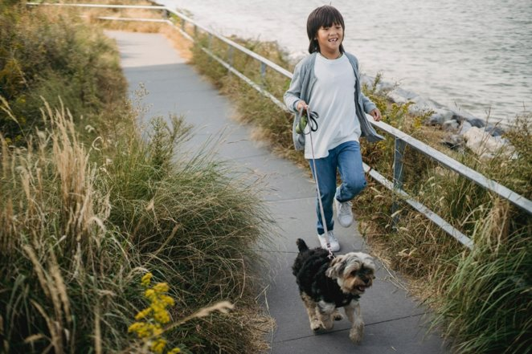

BEVEGELSE
Elevhefte

ØKT 1: Hvordan beveger ulike dyr seg?

I hvilke leveområder lever dyra?
I hvilke leveområder lever dyra? Plasser dyrekortene i rutene der du mener de hører til. Begrunn. Noen kort kan høre til flere steder. 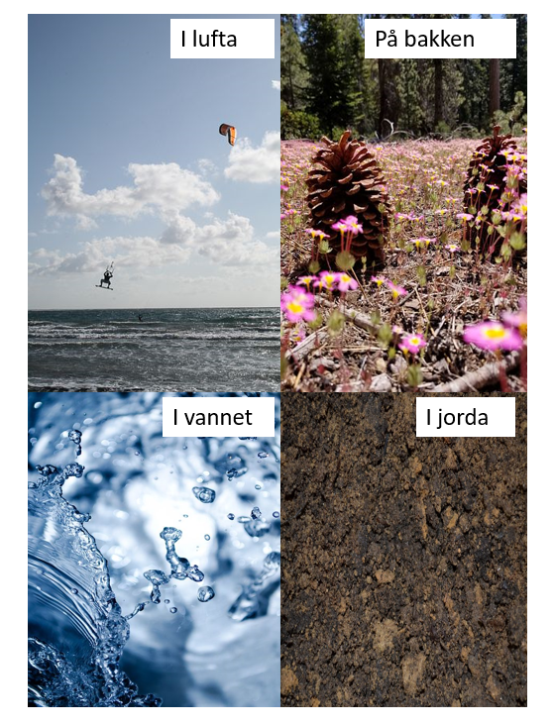

1.2.Nøkkelsetninger
Skriv ned nøkkelsetningene

Økt 2: Muskler og skjelett

2.1. Tegneoppgave. Hva hvis …

Hva hadde skjedd hvis vi ikke hadde skjelett?

Hva hadde skjedd hvis vi ikke hadde muskler?

2.2 Leseoppdrag
Les påstandene før du ser episoden fra «Den magiske kroppen». Kryss av om du er enig eller uenig i påstandene. Etter du har sett filmen kan du se om du endrer mening.

Påstand | Enig | Uenig
Kjøttet vi spiser til middag er muskler.
For at vi skal kunne bøye armen, må en muskel i armen trekke seg sammen.
Når vi trener, blir musklene tjukkere.
Muskler er alt vi trenger for å bevege oss.
Vi har ikke muskler i haka.
Vi bruker ikke muskler når vi sover.
For å få større muskler i kroppen bør vi både trene og spise.
Muskler kan bevege skjelettet.
Når vi bestemmer oss for å løfte armen, gir hjernen beskjed til muskler om å trekke seg sammen.

2.3. Nøkkelsetninger
Skriv ned nøkkelsetningene.

Økt 3: Energikjeder

3.1. Energikjede
Velg deg ut en matvare og bruk den til å tegne en energikjede.

3.2 Nøkkelsetninger
Skriv ned nøkkelsetningene.

ØKT 4: Lag en modell

4.1. Lag en forklaring til modellen
Overarm (har én knokkel)
Underarm (har to knokler)
Albueledd
Muskel 1
Muskel 2

Fullfør setningene for å lage en forklaring til modellen. Bruk ordene til hjelp.
- Musklene får energi fra ________.
- __________gir beskjed til____________om at de skal trekke seg sammen.
- Når muskel 1 trekker seg sammen, går underarmen__________.
- Når muskel 2 trekker seg sammen, går underarmen__________.
- Musklene jobber___________. Den ene_________, den andre__________.
- __________er bundet sammen i bevegelige __________.
Ord: opp, musklene, i par, knoklene, hjernen, mat, trekker seg sammen, slapper av, ledd, ned.

4.2. Sammenlign modellen din med din egen arm
Sammenlign armen din med modellen. Skriv ned hva som er likt og hva som er forskjellig.

Likheter ved modell og egen arm | Forskjeller ved modell og egen arm

